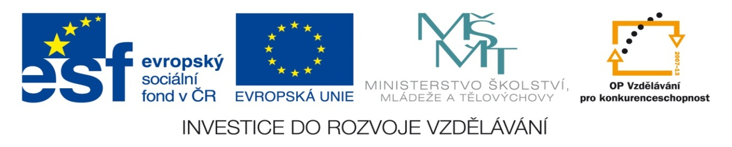

NÁZEV: VY_32_INOVACE_27_HČ
ČÍSLO PROJEKTU: CZ.1.07/1.4.00/21.1700
NÁZEV PROJEKTU: Moderní škola 2011
ŠKOLA: Základní škola a Mateřská škola Olomouc -Nemilany
VYUČUJÍCÍ: Mgr. Renata Pospiechová
TÉMATICKÁ OBLAST: Český jazyk 9.ročník

PŘEDMĚT: Č ROČNÍK: 9. POČET ŽÁKŮ: 29

EVALUACE: 20.02.2012 (20 min)

NÁZEV MATERIÁLU: Příslovce

TYP DOKUMENTU: Word - osmisměrka

ANOTACE:
Materiál je určen pro práci na interaktivní tabuli.
Žáci si zopakují rozeznávání příslovcí, z nabízených slov vybírají pouze příslovce a ta vyškrtávají v osmisměrce. Na závěr doplní tajenku.

V | Z | Á | J | E | M | N | Ě | N | P | Ř | Z | Í
Z | L | E | H | L | E | H | C | E | E | S | N | D
L | O | B | Ů | M | Z | O | V | J | C | O | O | E
A | S | R | Ř | E | I | C | E | L | I | T | V | N
N | T | Z | E | Ř | S | L | E | É | L | O | U | H
B | N | Y | P | B | D | T | E | P | E | R | A | J
O | Ě | N | D | O | H | A | Í | E | V | P | S | Ě
R | Y | I | T | D | T | M | E | Ř | O | H | A | N
D | D | N | U | E | P | O | V | Š | E | M | Ň | R
O | A | O | E | Š | O | V | M | A | M | E | S | O
P | T | L | T | Ý | S | U | L | A | M | O | P | B
O | O | T | E | V | P | R | A | V | O | J | N | Ý
D | L | O | U | H | O | Ě |  | A | R | E | Č | V

V osmisměrce najdeš pouze příslovce:
LEPŠÍ, VZÁJEMNĚ, OKNO, ZNAMENÍ, JENŽ, ZLOSTNĚ, PROTOŽE, MEZI, AU, LEHCE, VČERA,DEN, VÝBORNĚ, NEJLÉPE, ZNÁMKA, NAHOŘE, MILÝ, OKENNÍ, DOLE, ŘÍDIT, POTOM, UMÝT, ZNOVU, DLOUHO,POČTY, HODNĚ, OVŠEM, PLOT, PLOD, HNED, ČTENÍ, DOPODROBNA, MILE, PŘÍTEL, LONI, ČERVENÝ, VPRAVO, VÝŠE, STRANA, VELICE, STRÁVNÍK, DOBŘE, JARNÍ, POMALU, JEJÍ, ZLE, KTERÝ, HŮŘE, NĚKOLIK, PROTO, TAM, FUJ, SEM, BASA, TADY, JSEM, BRZY
TAJENKA: ……. jako – doplň

V | Z | Á | J | E | M | N | Ě | N | P | Ř | Z | Í
Z | L | E | H | L | E | H | C | E | E | S | N | D
L | O | B | Ů | M | Z | O | V | J | C | O | O | E
A | S | R | Ř | E | I | C | E | L | I | T | V | N
N | T | Z | E | Ř | S | L | E | É | L | O | U | H
B | N | Y | P | B | D | T | E | P | E | R | A | J
O | Ě | N | D | O | H | A | Í | E | V | P | S | Ě
R | Y | I | T | D | T | M | E | Ř | O | H | A | N
D | D | N | U | E | P | O | V | Š | E | M | Ň | R
O | A | O | E | Š | O | V | M | A | M | E | S | O
P | T | L | T | Ý | S | U | L | A | M | O | P | B
O | O | T | E | V | P | R | A | V | O | J | N | Ý
D | L | O | U | H | O | Ě |  | A | R | E | Č | V

V osmisměrce najdeš pouze příslovce – VZOR:
LEPŠÍ, VZÁJEMNĚ, OKNO, ZNAMENÍ, JENŽ, ZLOSTNĚ,PROTOŽE, MEZI, AU, LEHCE,VČERA,DEN, VÝBORNĚ, NEJLÉPE, ZNÁMKA, NAHOŘE, MILÝ, OKENNÍ, DOLE, ŘÍDIT, POTOM, UMÝT, ZNOVU, DLOUHO,POČTY, HODNĚ, OVŠEM, PLOT, PLOD, HNED, ČTENÍ, DOPODROBNA, MILE, PŘÍTEL,LONI, ČERVENÝ, VPRAVO, VÝŠE, STRANA, VELICE, STRÁVNÍK,DOBŘE, JARNÍ, POMALU, JEJÍ, ZLE, KTERÝ, HŮŘE, NĚKOLIK, PROTO, TAM, FUJ, SEM, BASA, TADY, JSEM,BRZY
TAJENKA: PŘÍSLOVCE SE STUPŇUJÍ STEJNĚ jako – doplň(PŘÍDAVNÁ JMÉNA)

